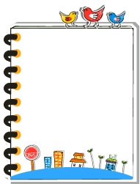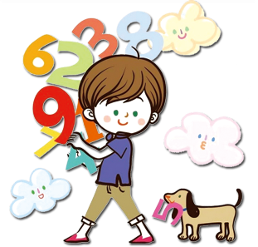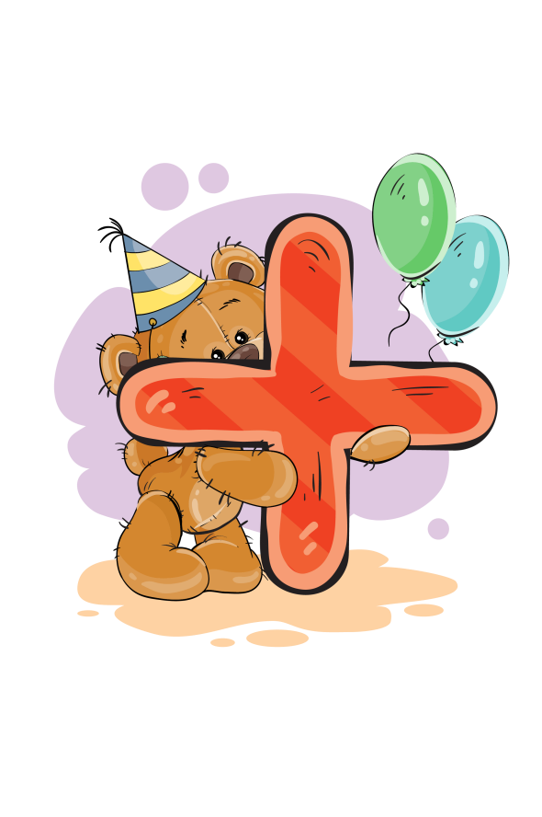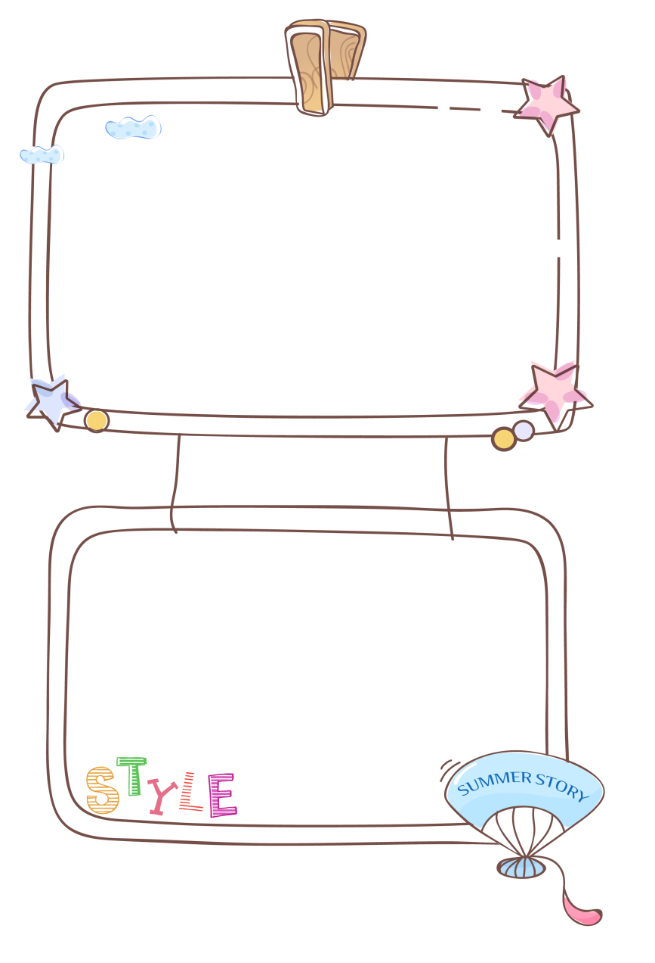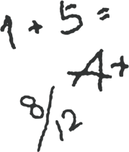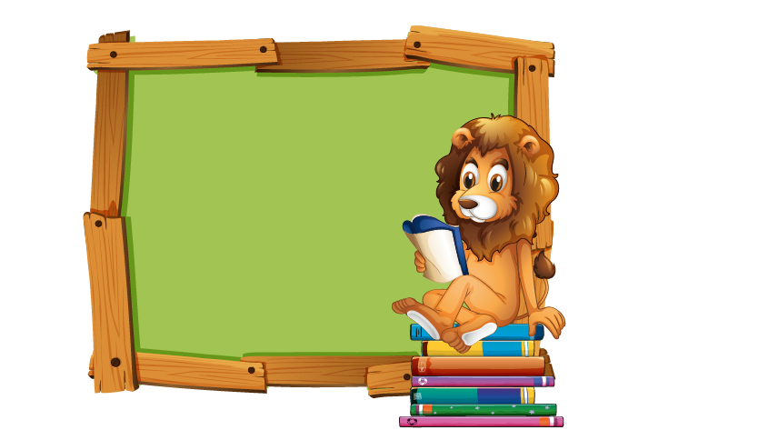

数学小报



数学名言

1.二分之一个证明等于0。 —— 高斯

2.在数学中最令我欣喜的，是那些能够被证明的东西。 —— 罗素

3.天才是百分之一的灵感，百分之九十九的汗水。 —— 爱迪生

4.数学是各式各样的证明技巧。 ——维特根斯坦

数学绕口令

小兔子，开铺子，一张小桌子，两把小椅子，三根小绳子，四只小匣子，五管小笛子，六条小棍子，七个小盘子，八颗小豆子，九本小册子，十双小筷子。

**你来猜一猜**

老师出了一道题：8÷2=？ 随后问大家："8分为两半等于几？"

皮皮回答："等于0！" 老师说："怎么会呢？"

皮皮解释："上下分开！"

丁丁说道："不对，等于耳朵！"

老师："哦？"

丁丁回答："左右分开呗！"

小朋友你来猜一猜是多少呢？

数学绕口令

小兔子，开铺子，

一张小桌子，两把小椅子，

三根小绳子，四只小匣子，

五管小笛子，六条小棍子，

七个小盘子，八颗小豆子，

九本小册子，十双小筷子

数学小报